Laporan Hasil Praktikum
Pemrograman Desktop



Tugas 12

ALYA AIMAN SALSABILA ARIF
1817101379

Tingkat III Rekayasa Perangkat Lunak Kripto
Politeknik Siber dan Sandi Negara
2020/2021
Daftar Isi

1. Debugging …..…………………..…………………….…………………………………..……2
2. Fitur testing yang ada pada IDE ……...……………….…………………………………..……5
3. Soal .…………..…………………………….…………………………………..……………...9

1. Debugging
- Setting Breakpoint
Klik baris atau source code yang akan diberi breakpoint atau klik kanan breakpoint -> toggle line breakpoint
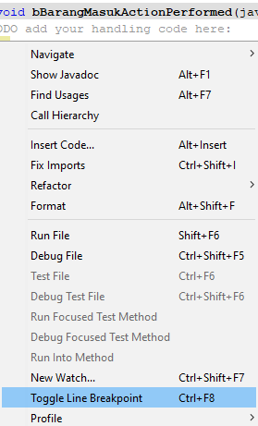
- Memulai Debug
Klik kanan projek kemudian Debug
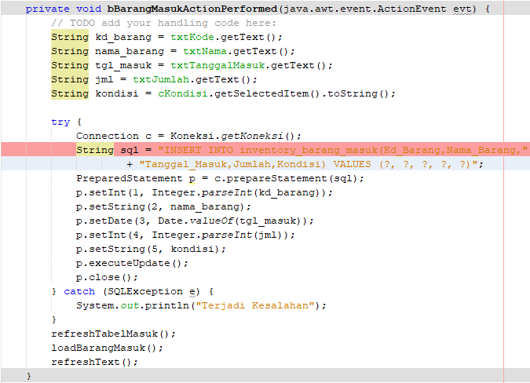
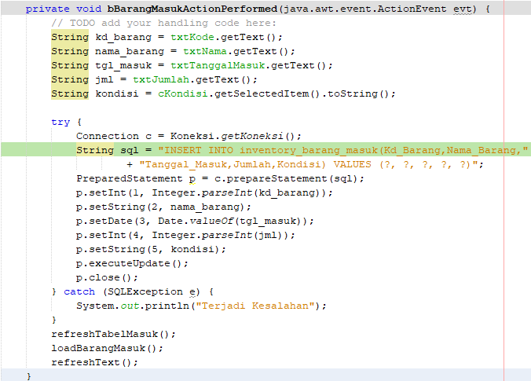
2. Fitur testing yang ada pada IDE
Masukkan source code berikut pada kelas Aritmatika
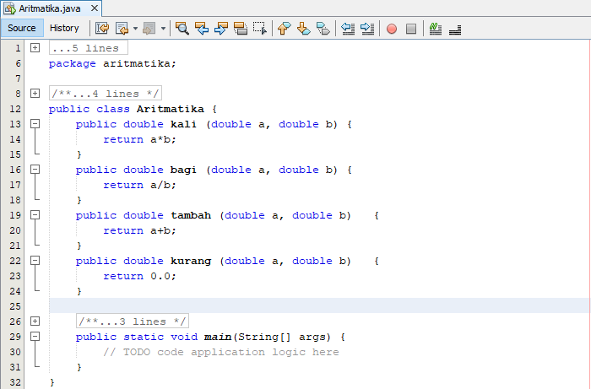

Tambahkan library JUnit dan Hamcrest yang sudah tersedia
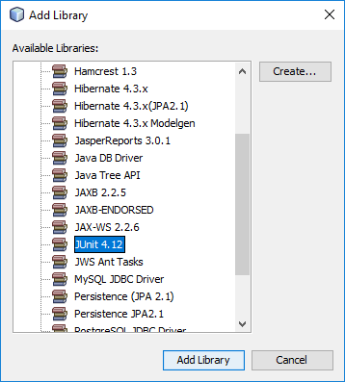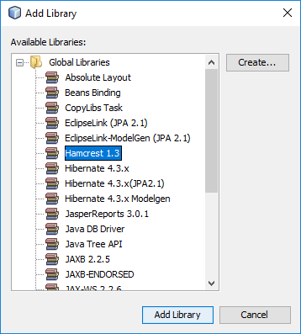

Klik kanan kelas yang akan dibuat pengujiannya -> Klik tools -> Create test
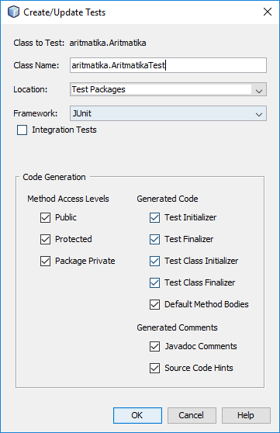
Masukkan source code berikut pada AritmatikaTest
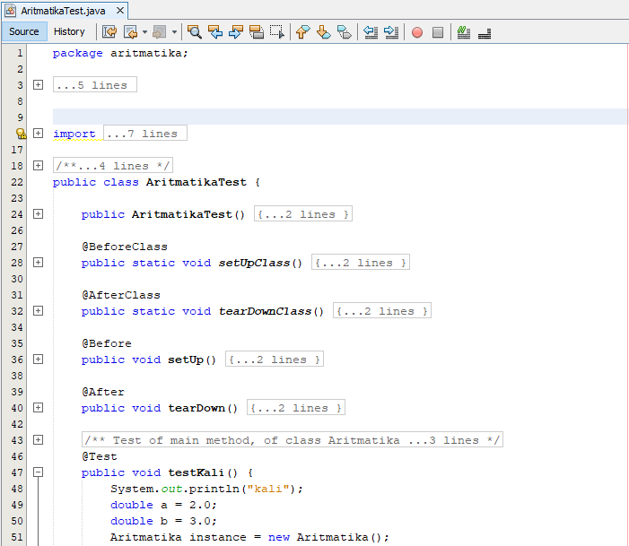
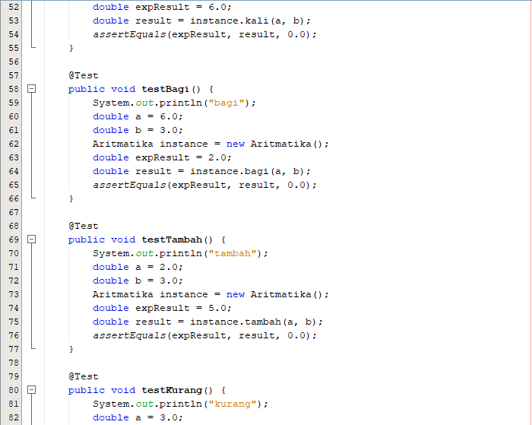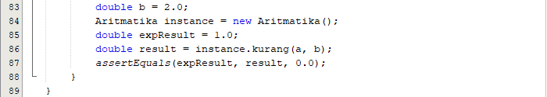

Berikut setelah dijalankan. Metode kurang salah dikarena expResult yang diharapkan tidak sama dengan hasil metode kurang
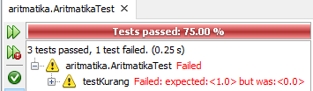

Masukkan source code berikut pada kelas Aritmatika
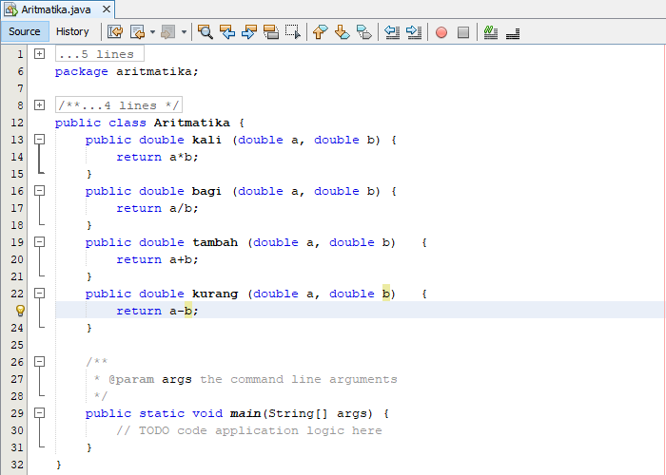

Berikut setelah dijalankan. Metode kurang benar dikarenakan expResult yang diharapkan sama dengan hasil metode kurang
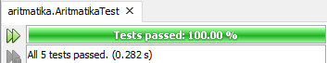

3. Soal
Buat program stok barang dimana terdapat dua form yaitu stok barang dan penjualan.
- Barang beserta jumlahnya diinputkan di form stok barang
- Ketika barang dijual akan mengurangi stok barang

Buat basis data baru dengan nama stokbarang dan tabel stokbarang
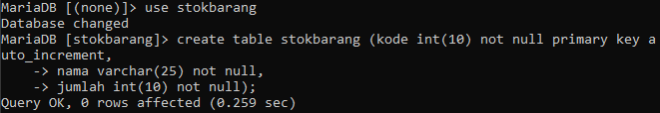

Buat projek baru dengan nama StokBarang. Buat kelas koneksi dan masukkan source code berikut
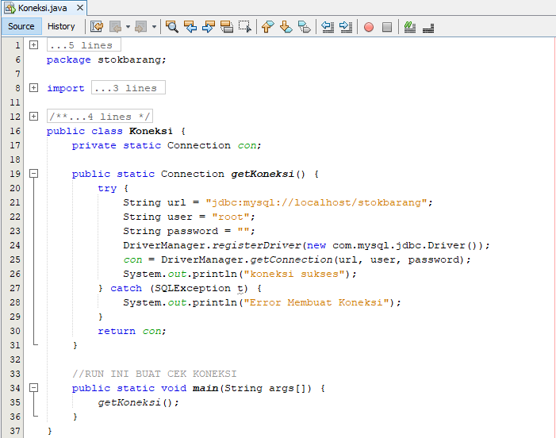
Buatlah kelas StokBarang dengan JFrame Form. Buatlah desain kelas StokBarang
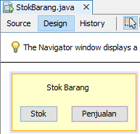

Masukkan source code berikut pada kelas StokBarang
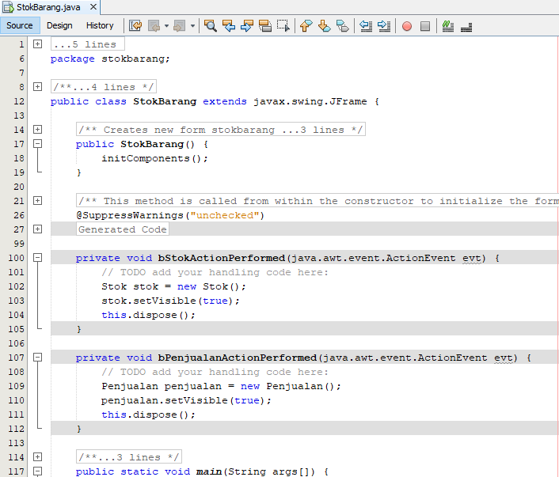
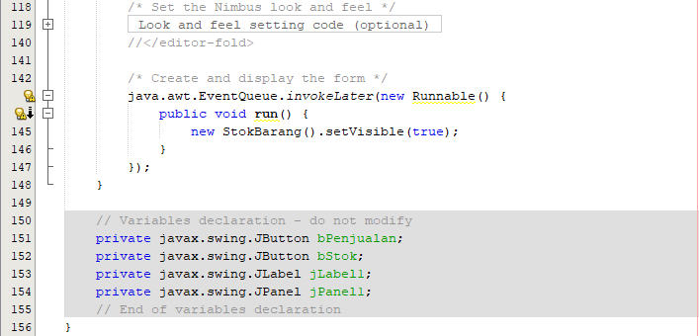

Buatlah kelas Stok dengan JFrame Form. Buatlah desain kelas Stok
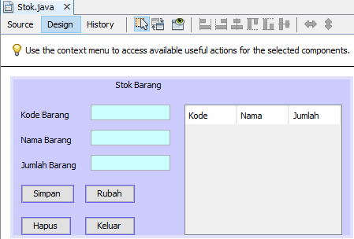

Masukkan source code berikut pada file Stok.java
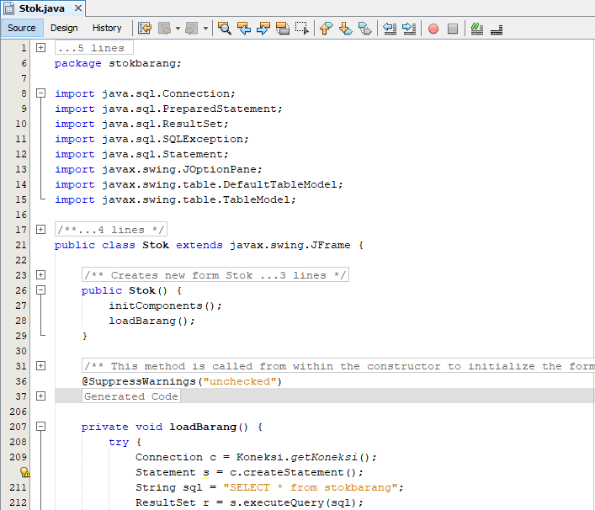
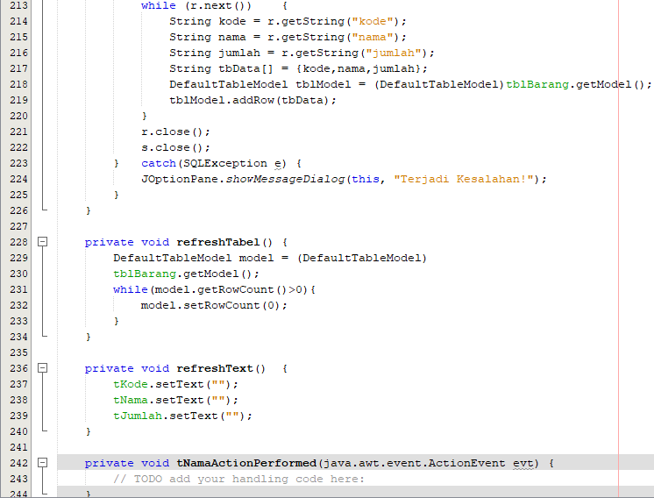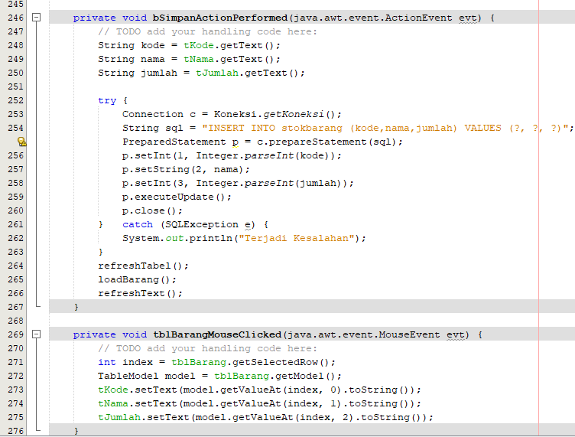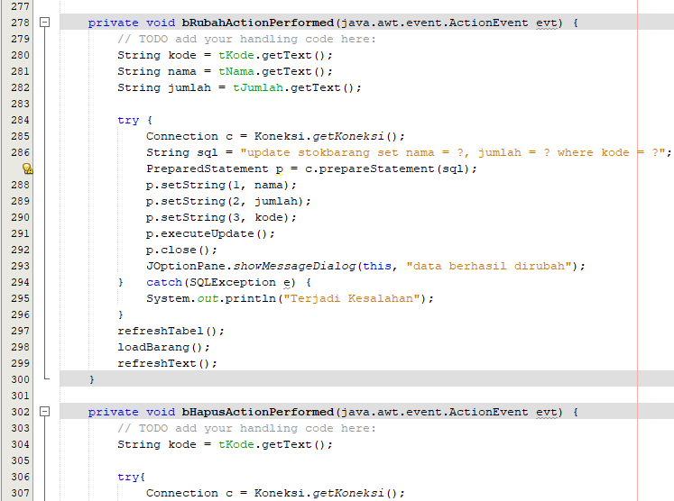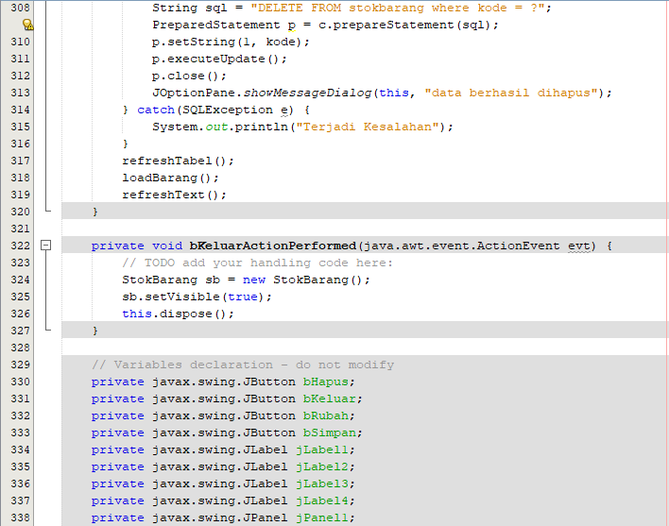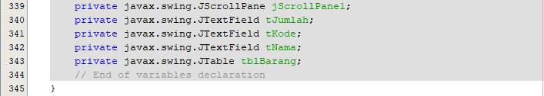

Buatlah kelas Penjualan dengan JFrame Form. Buatlah desain kelas Penjualan
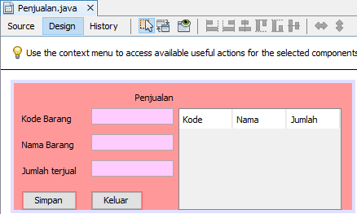
Masukkan source code berikut pada file Penjualan.java
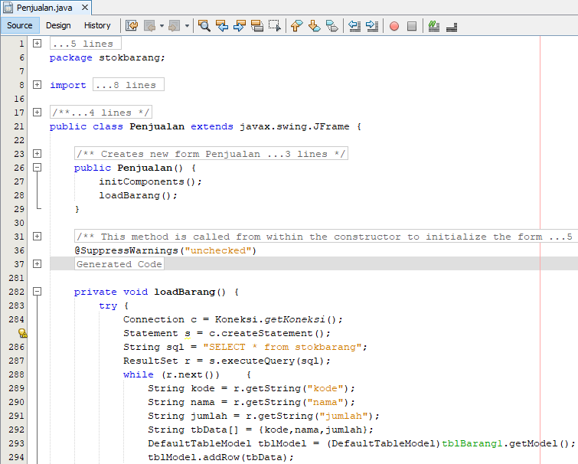
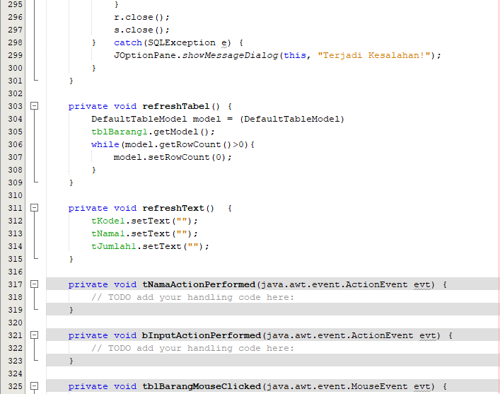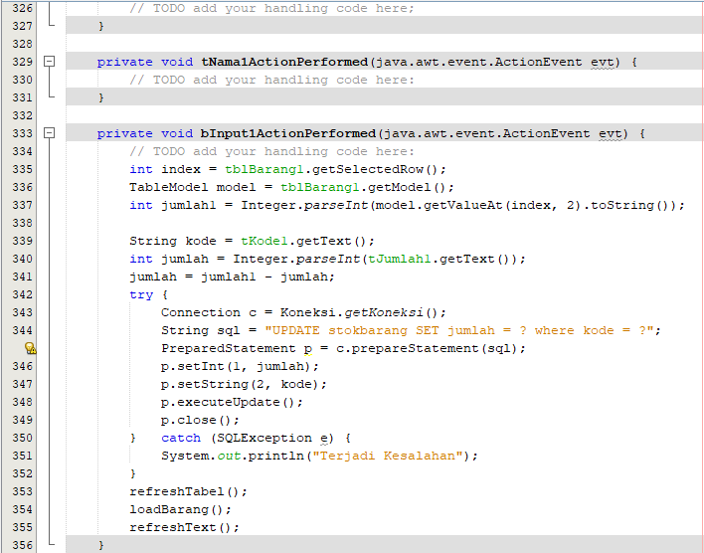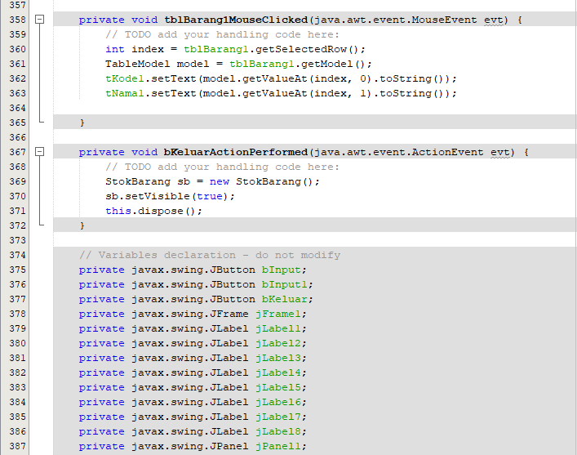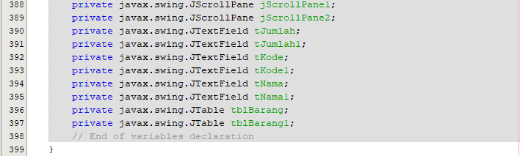

Jalankan program dan tekan button Stok atau Penjualan
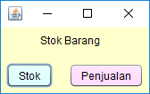

Program akan menampilkan sebagai berikut setelah menekan button Stok
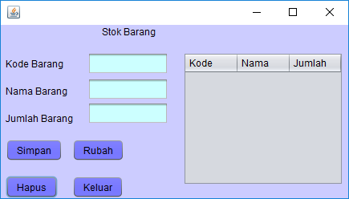
Masukkan data dan tekan button Simpan untuk menyimpan data
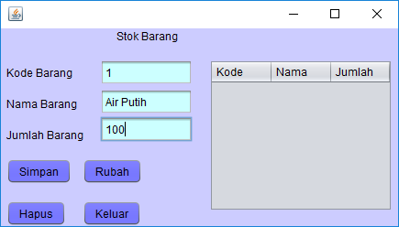

Program akan menampilkan sebagai berikut
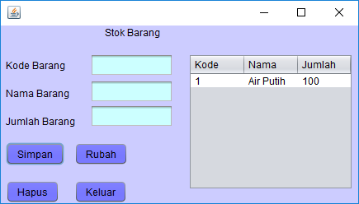

Ubah teks yang terdapat pada program dan tekan button Rubah untuk mengubah data
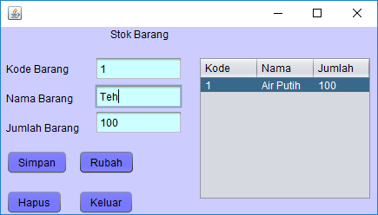

Program akan menampilkan sebagai berikut
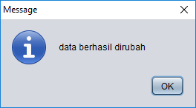

Tekan button Hapus untuk menghapus data
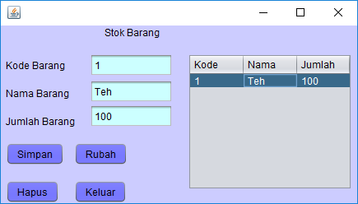

Program akan menampilkan sebagai berikut
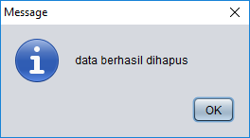
Program akan menampilkan sebagai berikut setelah menekan button Penjualan. Program berikut merupakan program yang telah dimasukkan data pada tampilan Stok Barang.
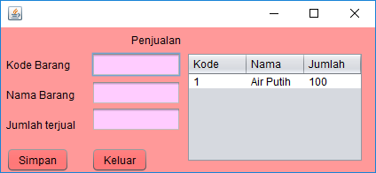
Masukkan jumlah terjual dan tekan button Simpan untuk mengurangi stok barang
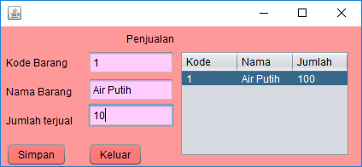
Program akan menampilkan sebagai berikut
